Лабораторная работа № 19
Номер учебной группы: 82ТП
Фамилия, инициалы учащегося: Шатуха Алексей
Дата выполнения работы: 10.10.2025
Тема работы: Исследование способов разработки пользовательского интерфейса на основе требований, изложенных в задании
Цель работы: Сформировать умения анализировать способы разработки пользовательского интерфейса в соответ-ствии с требованиями, изложенными в задании
Оснащение работы: ЭВМ, CASЕ-средство Rational Rose для построения диаграммы.
Результат выполнения работы:

Министерство образования Республики Беларусь
Учреждение образования
«Минский государственный колледж цифровых технологий»

«Исследование компонентов для построения диаграммы коммуникации на основе средств моделирования»
ТЕХНИЧЕСКОЕ ЗАДАНИЕ

Руководитель Ю.Н. Кулецкая
Разработчик А.К. Шатуха

Минск 2025
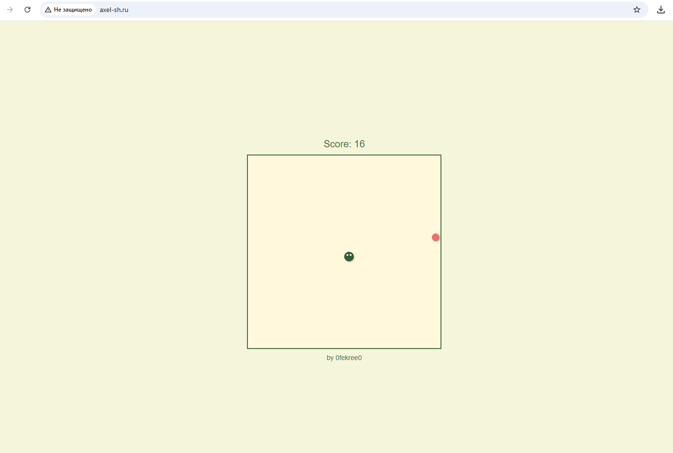
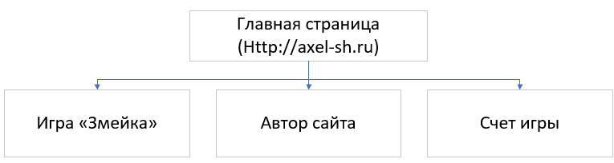
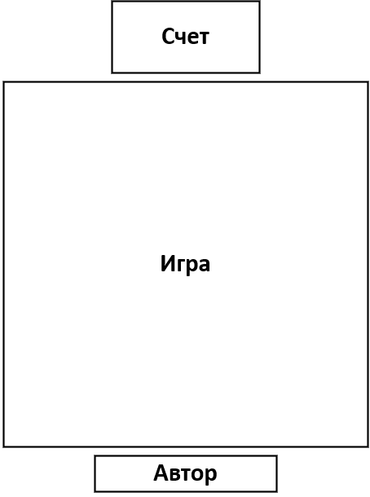
Контрольные вопросы и задания
1.Дайте определение следующим понятиям: интерфейс, панель.
Интерфейс — это посредник, связывающий пользователя и устройство или программу. Всё, что вы видите на экране и с чем взаимодействуете (кнопки, меню, текст), является частью пользовательского интерфейса.
Панель — это выделенная область экрана, которая группирует элементы управления или информацию, например, панель инструментов в графическом редакторе
2.Перечислите и опишите основные части панели.
Любая панель обычно состоит из заголовка с названием, основной области с кнопками и ползунками, а иногда из строки состояния для подсказок
3.Какие дополнительные элементы используются при проектировании интерфейса?
Помимо панелей, при проектировании активно используются меню, диалоговые окна, вкладки, информационные виджеты, формы для ввода данных и навигационные элементы, такие как боковое меню или "хлебные крошки".

4.Какие бывают виды графического интерфейса?
Основные виды включают интерфейс на основе окон (как в Windows или macOS), веб-интерфейс в браузере, мобильный интерфейс с жестами и голосовые интерфейсы вроде Алисы или Siri.

5.Что такое карта навигации?
Это схема, которая показывает все "экраны" или разделы приложения или сайта и связи между ними. Она похожа на карту метро для навигации и помогает проектировать логичную структуру продукта.

Вывод: Я сформировал умения анализировать способы разработки пользовательского интерфейса в соответствии с требованиями, изложенными в задании.

